T.C.
Zonguldak Bülent Ecevit Üniversitesi
Mühendislik Fakültesi
Öğrenci Staj Raporu
ÖĞRENCİNİN
TC Kimlik No. |  | 40643152858
Adı - Soyadı |  | Taha İbrahim Orhan
Baba Adı |  | Erol
Anne Adı |  | Nedime Sevtap
Doğum Tarihi |  | 30/06/2000
Doğum Yeri |  | Bağcılar
Nüfusa Kayıtlı Olduğu | İl | Ardahan
Nüfusa Kayıtlı Olduğu | İlçe | Çıldır
Nüfusa Kayıtlı Olduğu | Mahalle / Köy | Taşdeğirmen Köyü
Nüfusa Kayıtlı Olduğu | Cilt No. | 28
Nüfusa Kayıtlı Olduğu | Aile Sıra No. | 31
Nüfusa Kayıtlı Olduğu | Sıra No.

ÖĞRENCİNİN
Bölümü | Bilgisayar Mühendisliği
Okul Numarası | 180106206060
Sınıfı | Okuduğu | 3. Sınıf
Sınıfı | Stajını Yaptığı | 3. Sınıf
Stajını Yaptığı Kurum
Stajını Yaptığı İl / İlçe
Staja Başlama Tarihi | … / … / 20…
Stajı Bitirme Tarihi | … / … / 20…
Staj Süresi

STAJ YERİ YETKİLİSİ MÜHENDİSİN
Adı Soyadı | Onay Tarihi  … / … / 20…
İş ve Meslek Ünvanı  (Kaşe) | İmzası

STAJ KONUSU

Staj konumu ASP.NET/C# ile Hastane Randevu Otomasyonu. Projemi C# - Windows Form Uygulaması teknolojisini kullanarak yapmayı planlıyorum.

HASTANE RANDEVU OTOMASYONU

Hastane Randevu
Hastaneye gitmeden önce aldığımız hastanedeki sistemi daha düzgün şekilde işlemesine büyük oranda yardımcı olan sadece hastane ile kalmayıp hasta içinde, aldığı randevu tarihine göre plan program yapıp işini kolaylaştıran sistemdir

Otomasyon
Bir işin insan gücü ile değil, otomatik olarak makinelerle yapılması diyebiliriz.

Hastane Randevu Otomasyonu
Hastaların herhangi bir rahatsızlığında randevu alacağı hastanenin doktor, tarih, saat gibi seçme imkanı olan yazılım programıdır. Bunun haricinde hastalarımızın yani kullanıcılarımızın doğru hizmet alabilmeleri için bir çalışan kısmı da mevcut bu kısımda çalışan hastaya uygun saati, mevcut doktoru ve mevcut branşı ayarlayabilme şansına sahiptir.

C#
C#, Microsoft tarafından geliştirilen bir programlama dilidir. Programlama dilleri arasında en çok tercih edilen C ve C++ ile etkileşimli şekilde geliştirilen ve modern bir kodlama sahip olan C#, birçok platform destekleyen Java dili ile de oldukça fazla benzerlik gösteriyor. Bu benzerliklerden en önemlisi ise .NET Framework platformunda nesnesel bir dil olması.
C# her ne kadar önceleri C++ ve Visual Basic dillerindeki tutumsuzluk ve oluşan sorunlar yüzünden geliştirilmiş olsa da şu anki stabilitesi sayesinde, bu iki programlama dilinin önüne geçmiş durumda. Yazılımcıların en çok tercih ettiği dillerden birisi haline gelen C#, sunduğu gelişmiş hata giderme (debugger) özelliği sayesinde de yazılımcıların işlerini bir hayli kolaylaştırıyor.

VERİ TABANI

Veri Tabanı Tabloları Bilgileri
Veri tabanımda 6 adet tablo bulunacak. Tablolarımdan 1. si hastalara ait tablo hastanın projede belirlediğimiz bütün bilgilerini (Adı, Soyadı, TC, Telefon Numarası, Şifre, Cinsiyet) tutacak şekilde oluşturuldu, 2. Tablo doktorlar için oluşturuldu bu tabloda ise hastanedeki mevcut veya sonradan eklenecek doktorların bilgileri tutulmaktadır.3. tablo branş tablosu bu tablo da ise hastanedeki mevcut branşları ve sonradan eklenecek branşları tutan tablo. 4. tablo ise randevu tablosu burada hastaların aldıkları randevular kayıt altına alınır. 5. Tablo çalışan tablosu hastanedeki doktor-branş ekleme, çıkarma, güncellemeleri yöneten çalışanların bilgilerini tutuyor.6. Tablo ise randevu için uygun saati true, false olarak tutuyor yani çalışan uygun olmayan saatleri panelinden iptal edebiliyor. Tablolarım genel itibariyle bu şekildedir. Bütün tablolarım dinamik yapıda olacağı için hepsinde içeriğinden önce Id oluşturdum ve bu Id’nin otomatik artan özelliğini aktifleştirdim. Böylelikle her bir yeni veri girişimde tablodaki satır sayısı artacak sıralı bir şekilde onu görüntüleyebileceğiz

Veri Tabanı Tablo Oluşturma Standartları
Programı başarılı bir şekilde kurup, bağlantıyı sağladıktan sonra kendime bu proje özeline bir veri tabanı oluşturdum. Bu işlem Databases klasörüne sağ tıklayıp New Databases sekmesiyle gerçekleştirdim. Daha sonra oluşturduğum veri tabanına projemde kullanacağım tabloları oluşturmaya başladım. Fakat tabloları oluştururken isimlendirme standartlarına dikkat ederek bu işlemi gerçekleştirdim. Tabloları oluşturmadan önce projemde hangi işlem için ne gerekli şeklinde bir karar vererekten tabloların kolonlarını ihtiyacım olduğunu düşündüklerimi ekledim. Tablo isimlendirmesini İngilizce yaptım çünkü yazılım evrensel bir iş olduğu için başka bir kişi baktığında anlam vermesi gerekir.

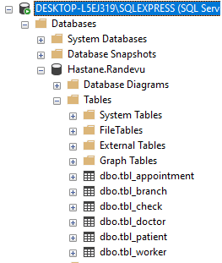

Şekilde görüldüğü üzere tabloyu Visual Studio da tablo olduğunu belirtmek için her tablonun başına tbl etiketini koydum. Tablo isimlerini ingilizce yaptığım gibi tablonun içerisindeki kolonların da isimlerini ingilizce oluşturdum.

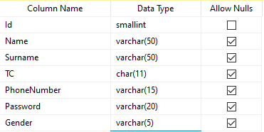

Kolonların veri tiplerini en performanslı şekilde yer ayırarak tasarlamaya çalıştım. Fakat performansa dikkat ederken projemizin hataya düşmesini engellemek açısından da biraz bol verme kararı verdim. Sabit gelecek veriler için tabiki tam olarak verdim. Örnek verirsek cinsiyet erkek ve kadın olarak 2 seçenek belirttim. 2 seçenek de 5 harfli olduğu için ona 5 karakterlik yer ayırdım.

SOLUTİON

Projenin Solution Düzeni
Projenin düzgün ve anlaşılabilir olmasında yazdığımız kod kadar Solution düzeni de önemlidir. Bu bağlam da oluşturacağım her formu kategorilere ayırarak bir düzen içerisinde tutmaya çalıştım.

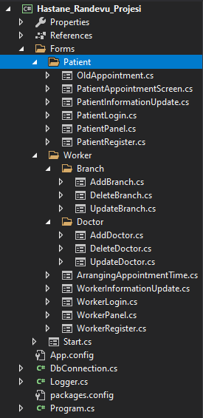
Hastaları, çalışanı ve çalışanın müdahale edebileceği (doktor, branş) formları bir çatı altında toplayarak Solutionu düzgün tutmaya çalıştım. Bunun artıları projemi başka okuyacak yazılımcı neyin nerede olduğunu kolaylıkla bulmasını sağlayacak. İsimlendirmeyi de gene İngilizce yaptım böylelikle o formun hangi işlemi yapacağı bilgisini isminden anlaşılır olmasını sağladım. Start formu ise yazdığımız programın başlangıç formudur. Karışıklığa sebep vermesin diye o formu klasöre atmadım. Solution da formlar harici oluşturduğum 2 sınıf ise her eylemde kullanacağımdan dolayı kod tekrarından kaçmak için global olarak oluşturdum kullanacağım sayfa da nesnesini getirerek gerekli işlemi sağladım.

Veri Tabanı Bağlantı Sınıfı
Projeme öncelikle veri tabanı bağlantımı yapan sınıfımı oluşturuyorum. Bu sınıfımın adı DbConnection. DbConnection daki Db, Database den gelmektedir. Yani sınıfımın isminin Türkçe karşılığı veri tabanı bağlanıtısı. Bu isimlendirme de öncesinde bahsettiğim isimlendirmenin önemi ve projenin anlaşılabilirliği için yaptım. Bu sınıfı oluşturma sebebim bunu bütün formlarda kullanacağım için tek tek yapmayıp ortak sınıf oluşturarak iş yükünden kurtulacağım. Kullanımı ise şu şekildedir oluşturduğumuz nesneye bir isim koyuyoruz fakat bu isimin yapacağımız işlemle bağlantılı olması gerekir projenin anlaşılabilirliği için ben projemde connection nun conn kısmı olarak adlandırdım ve veri tabanı bağlantısını açacağım zamanlar conn.connection() şeklinde bağlantı açmayı gerçekleştirdim.
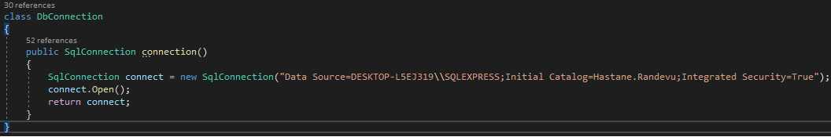

Üstünde görüldüğü gibi 30 referansa sahip bu da 30 metod için ayrı ayrı yazmayarak tek bir sınıfta oluşturarak hem kolaylık sağlıyorum hem de projemin okunabilirliğini arttırıyorum.
SqlConnection, Sql veri tabanına bağlantı kurmak için kullanılan sınıftır.
SqlConnection sınıfının nesnesinin içerisine yazılan ise oluşturduğum veri tabanını bilgileridir.
Bilgileri girdikten sonra oluşturduğum SqlConnection nesnesinin bağlantısını açıyorum.
Ve dönüş olarak da o nesneyi döndürüyorum.
Sınıfımızı bu şekilde çağırarak nesne oluşturup erişim sağlayabiliyoruz. SqlConnection sınıfına ulaşabilmek için indirdiğim NUGET Paketinin adı System.Data.SqlClient paketidir.

Günlük Tutma Sınıfı
Log’ un Türkçe karşılığı günlük demektir. Bende programımda bir günlük tutmak istedim. Bu günlüğün içerisinde tüm kullanıcıların ve çalışanların hangi işlemi hangi tarih ve saatte yaptığını program dosyalarımın içerisindeki bir log metin belgesinde tutuyorum. Bunun bir artısı projemizin herhangi bir yerinde çözemediğimiz problemler olduğunda catch bloğuna atadığımız logu kontrol ederek sorunu çözmemizi kolaylaştırır.

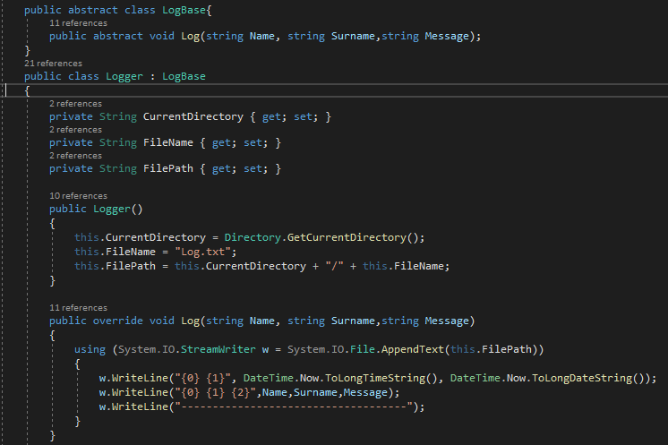
Büyük kurumsal projelerde loglama gerçekten önemlidir ve çok yaygın bir şekilde kullanılır.
Loglama yazılımcı için bazı durumlarda hayat kurtarıcı olabiliyor. Problemi çok kısa bir süre de ortadan kaldırarak projeyi ayakta tutuyor. Loglama için hazır kütüphanelerde mevcut(Serilog,log4net) fakat ben bu proje için kendi logumu oluşturarak log.txt ye kendi özel mesajlarımı yazdırdım.

FORM

Başlangıç Formu (Start)
Açılış formu olarak karşımıza şu şekil bir arayüz çıkıyor;

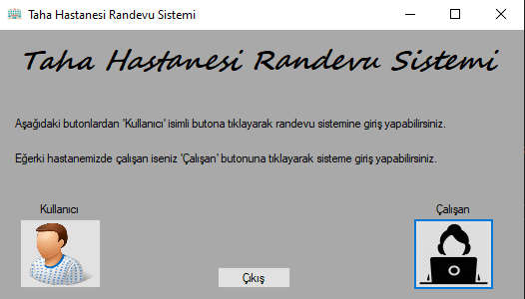

Burada kullanıcıyı bilgilendirici metin ve sonrasında yapacağı işleme göre ayrılan butonlar karşılıyor. Eğer kullanıcı hastane çalışanı ise çalışan butonuna tıklayarak sisteme giriş yapabiliyor. Randevu alacak bir hasta ise Kullanıcı olarak belirtilen buton tıklayarak sisteme giriş yapabiliyor. Çıkış butonu ise programı direkt olarak sonlandırıyor. Programı ilk defa kullanacak kişiler için bilgilendirici kısmı labellarla açık bir şekilde beyan ettim. Raporumuza kullanıcın yapabileceği işlemlerden bahsederek devam edelim.

Kullanıcı Giriş Formu (PatientLogin)

Eğer kullanıcımız randevu alacak ise bizi şu form karşılıyor;

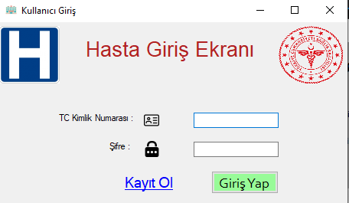
Bu ekranda kullanıcının eğer ki sistemde mevcut bir kaydı yoksa kayıt linklabel olarak oluşturduğum kayıt ol ekranından kayıt olabiliyor. Eğer ki daha önceden kayıt olmuş ise TC Kimlik Numarasını ve şifresini girerek sisteme giriş yapabiliyor burada kullanıcının textboxa gireceği yanlış veya herhangi bir ifadeyi kod kısmında kontrol ettiriyoruz. Kullanıcı programa yazdığımız şartları yerine getirerek giriş yapar ise başarılı bir şekilde kullanıcı paneline yönlendiriliyor. Kullanıcının olası gireceği yanlışlıkları kod kısmında aşağıdaki görseldeki şekilde kontrol ettiriyoruz.

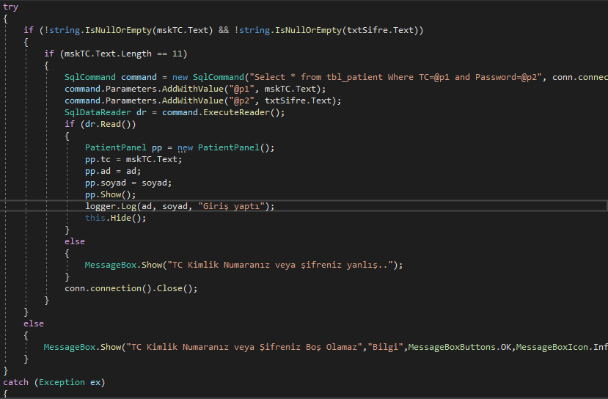

Try-Catch bloklarımız programımızın olası bir durumda da çalışmasını sağlaması için çok değerli bir kontrol yöntemidir. Onun haricinde kullanıcın bilgilerini gireceği metin kutularının boş olup olmadığını kontrol ettirdikten sonra işleme sokmaya başlıyorum.

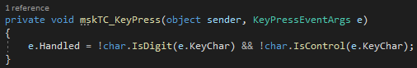
Burada ise kullanıcının TC kimlik numarasını gireceği kısımda karakter veya boşluk bırakmasını engelleyerek sadece rakam girmesine izin veriyoruz. Giriş kısmı bu kadardı olası bütün ihtimalleri düşünerekten programı en hatasız şekilde yazmaya çalıştım.

Aşağıdaki görselde;
TC kimlik numarasının 11 haneden oluşması için gerekli koşul sorgusu vardır. 11 den az veya fazla durumunda hata mesajı göstertecektir.

Kullanıcı Kayıt Olma Formu (PatientRegister)
Bizi ilk olarak şöyle bir form ekranı karşılıyor;

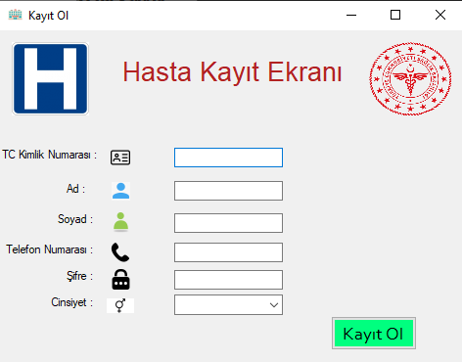

Burada ve giriş ekranında kullanıcın bilgilerini girmesi gereken yerden oluşturduğumuz labellar arasına picturebox oluşturarak ilgili görselleri ekledim böylelikle kod olarak ne kadar temiz ve düzgün yazmak önemliyse kullanıcı arayüzümün görselliği de bir o kadar önemlidir.
Burada da aldığımız bilgiler Tc Kimlik Numarası, Adı, Soyadı, Telefon Numarası, Şifre ve Cinsiyet burası biraz daha bilgi girilmesi gereken kısım olduğu için metin kutularını gene olası yanlış girmeleri engelleyecek metodları kullandım.

Aşağıdaki görsel tc kimlik hanesine sayı girilmesini ve boş bırakılmasını engelliyor.

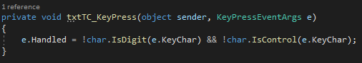

Aşağıdaki görselde ise kullanıcın TC kimlik numarasındaki gibi telefon numarası kısmına harf girmemizi engelleyen metodu yazdık.

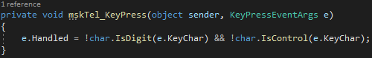

Bu koşulları güncelleme kısmında da yapmamız gerekmektedir.
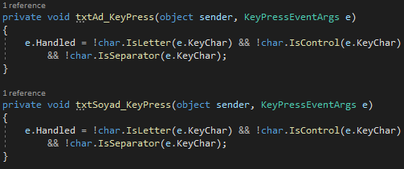
Yukarıdaki görselde ise kullanıcının ad ve soyadı metin kutusuna rakam girmesini engelleyen metodu yazdık ve olası bir hatayı engelledik.

Aşağıdaki görselde ise programımızın işlem yapmadan önceki gerekli kontrolleri gerçekleştirdikten sonra sağladığı zaman işlem yapacaktır.

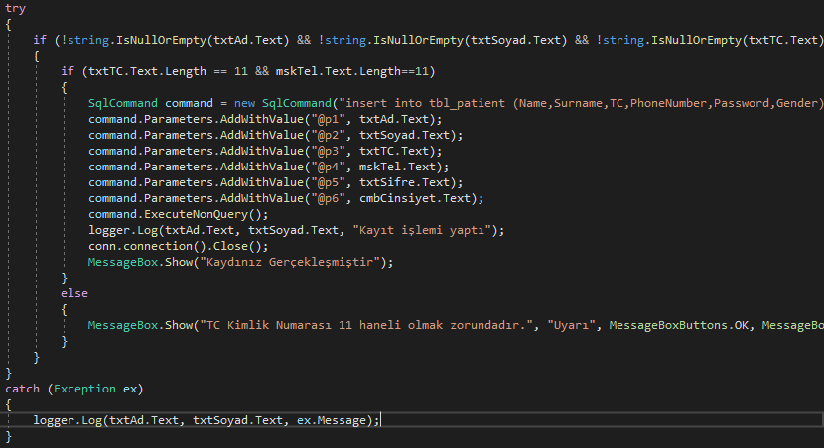
Ekleme komutumuzun tamamı bu şekildedir.

Giriş ekranındaki gibi TC kimlik numarasının 11 haneli olduğunu ve Telefon Numarasının 11 haneli koşulunu sağlarsa gerekli işlemleri sağlayacak. TC kimlik numarası ve telefon numarası her zaman 11 haneli olacağı için bu koşulları koyduk. Başarılı bir giriş yaptığı takdir de kullanıcıya kayıt işleminin başarılı olduğu mesajını vericek aksi takdir de kullanıcının girdiği bilgilerden dolayı bir hata meydana gelirse kendi belirttiğimiz hata mesajını kullanıcının ekranında gösteriyor. Sistemsel bir problemleri düşünerekten try catch bloğu kullanarak sistemsel hatayı catch e düşürerek Exception sınıfını türettiğim ex adında bir parametre vererek sistemsel mesajı kullanıcıya değil de oluşturduğumuz log.txt sayfasına ekliyor. Yazılımcı ise sistemsel sıkıntılar log.txt den kontrol ederek problemi giderip kullanıcıya hatasız daha doğru bir yazılım programı ortaya çıkartıyor. Try dan sonraki ilk if bloğu görsele sığmadığı için tamamı aşağıdaki gibidir.

Hasta Randevu Paneli Formu (PatientAppointmentScreen)

Bu formu açtığımızda ise karşımıza şu şekilde bir arayüz çıkıyor;
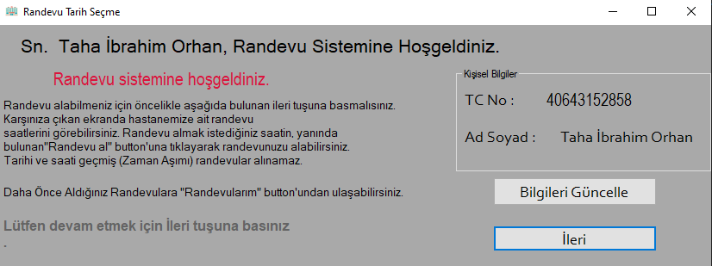

Burada sağ üstteki panelde kullanıcının temel bilgilerini yazıyor ve ekranın sol kısmında genel olarak ne işlemler yapacağı bu işlemleri nasıl gerçekleştireceğini kullanıcıya bilgiler veriyorlar
En üst kısımda her kullanıcının adına özel bir hoş geldin mesajı bastırıyor.
Ekranda mevcut 2 adet buton var bunlardan bir tanesi kullanıcıların bilgilerini düzenleyen formu açıyor diğeri ise randevu alacağı formu açıyor kullanıcı bilgilendirici metini okuduktan sonra yapmak istediği işleme göre karar verip işlemi gerçekleştirebiliyor.

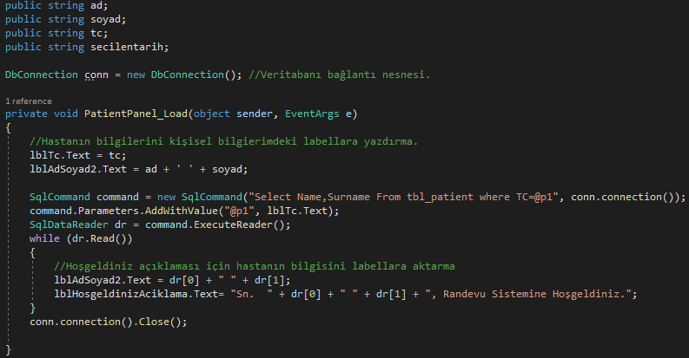

Her formda yaptığımız gibi öncellikle bunda da veri tabanı bağlantı nesnemizi oluşturarak başlıyoruz. Kullanıcının giriş yaparken kullandığı bilgileri bu sayfaya aktararak veri tabanından kişinin adı soyadı labellarımıza aktarılıyor. Bu işlem kişiye özel olduğu için her kullanıcı sayfasında kendi ismini görüntüleyecektir. Ve son olarak da veri tabanı bağlantımızı kapatarak işlemi sonlandırıyoruz. Burası bizim sayfayı yüklerken programın gerçekleştirdiği işlem kısmı kullanıcı müdahalesi olmadan gerçekleşiyor. Kullanıcı işlemi için oluşturduğumuz butonlardan ilki kullanıcının bilgisi mevcut ekranda otomatik gelerek kullanıcı dilediği gibi değişiklik yapabiliyor. Tabi bizim belirlediğimiz şartlarda.

Hasta Bilgi Düzenleme Formu (PatientInformationUpdate)

Bilgileri Güncelle butonuna tıkladığımızda bizi aşağıdaki gibi bir arayüz karşılıyor;

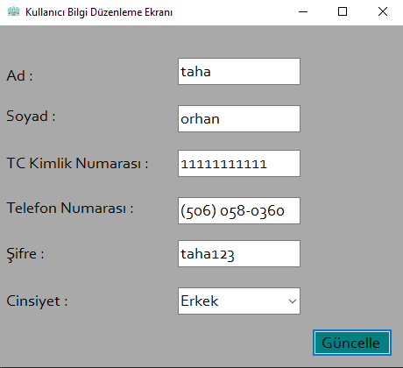

Kullanıcın bilgilerini panel sayfasından bilgileri düzenleyeceğimiz forma aktararak veri tabanından hangi kullanıcının bu işlemi yaptığını TC kimlik numarasıyla bulabiliyoruz. Kişiyi tespit ettikten sonra bütün bilgilerini textboxlara yansıtarak kullanıcının işine kolaylık sağlıyoruz. Bu işlemide aşağıdaki görsellerdeki gibi gerçekleştiriyoruz.

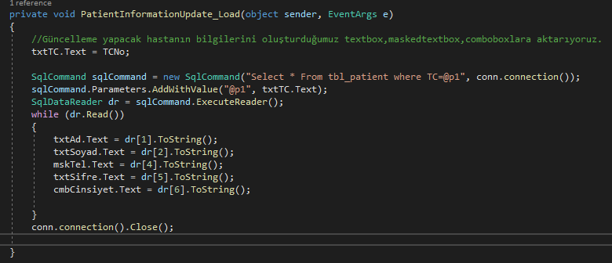

Görüldüğü gibi tablomuzun içerisine TC ile sorgulama yaparak kullanıcıyı tespit ediyor. Daha sonra ise bulduğu kullanıcıların bilgilerini dr.Read() ile textboxlara, maskedtextboxlara veya comboBoxlara veri tabanındaki tablonun kolon numarasını belirtip veri tabanındaki veriyi ToString() metodu ile string ifadeye çevirerek aktarıyoruz.
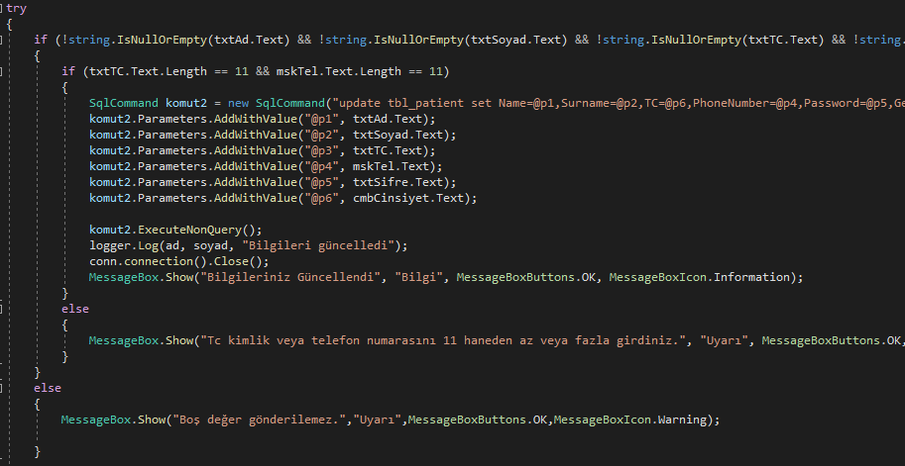

Yukarıdaki görselde kayıt olma ve giriş ekranında yaptığımız ortak kontrolü bilgilerimizi düzenleyeceğimiz sayfada da yapıyoruz. İlk önce verinin boş olup olmadığını kontrol ederek o verinin 2. Koşulu sağlıyor mu diye kontrol ettiriyoruz 2. Kontrolde TC kimlik numarası ve telefon numarasının 11 haneli olup olmadığını kontrol ettirerek işlemlerimizi gerçekleştiriyoruz.

Veri tabanı güncelleme komutumuzun tamamı aşağıdaki görseldeki gibidir.
Sistemsel bir problem olduğunda program catch e düşeceğinden dolayı sistemsel hatayı log.txt ye yazdırıyoruz. Bu problemi kullanıcıya göstermemizin sebebi hata kullanıcıdan dolayı değil sistemden dolayı olduğu için direkt sisteme dahil olan log.txt ye yazdırılıyor.
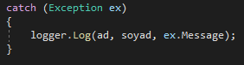
Tabi kayıt olurken koyduğumuz kuralları bilgi güncellemede de koymamız gerekir. Mesela Tc kimlik numarasına harf girilmesi isime sayı girilmesi gibi olası sistem açıklarını burada da kontrol ettirerek olası hataları engellemeye çalıştım.
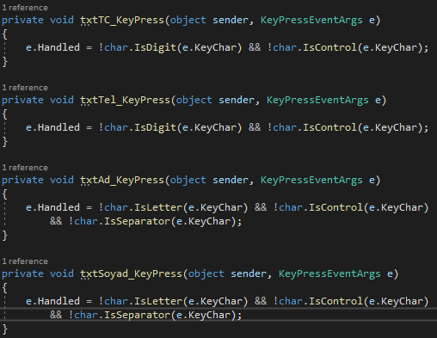

Randevu Alma Formu (PatientAppointmetScreen)
Kullanıcı randevu almak istediği zaman karşısına şu şekilde bir arayüz çıkıyor;

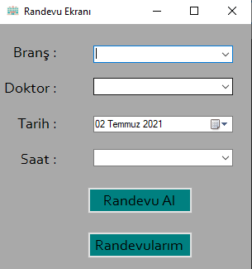

Burada hastamız ilk olarak branşı seçmesi gerekiyor. Çünkü branşlar tablosundaki Branch kolonu ile tbl_doctor tablosundaki Branch kolonu bağlantılı olduğu için hasta hangi branşı seçer ise o branşa ait seçebileceği doktorların ismi karşısına çıkıyor. Bu da hastanın sadece kendi seçtiği branşın doktorlarını görüntüleyebilecek.

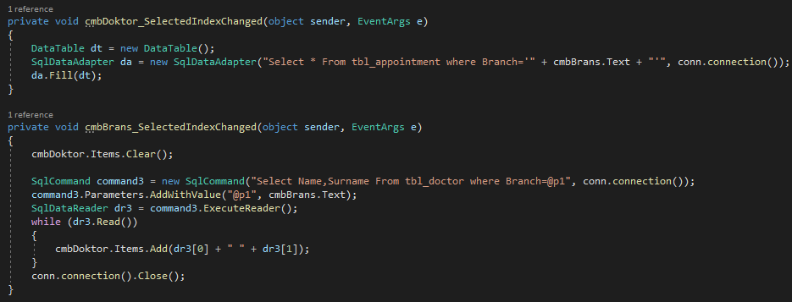

Bahsi geçen olay şu şekilde kodlanmaktadır. SqlDataAdapter sınıfıdan bir nesne üreterek bunu DataTable a dolduraraktan comboBoxlarımıza aktarma işlemini yapabiliyoruz. cmbBrans comboBox ında koda başlamadan cmbDoktor comboBox ını temizlemeliyiz. Çünkü örnek vermek gerekirse Dahiliye seçen bir hasta Dr. Ahmet i görüntüleyecek sonra Ortopediyi seçmek isterse branşı Ortopedi olmamasına rağmen Dr. Ahmet hala cmbDoktor comboBox ında görüntülenecek biz bu problemin önüne her o comboBox seçildiğinde Clear metodunu kullanarak ortadan kaldırabiliyoruz.

Randevularım Formu (OldAppointment)
Burada kullanıcı ilk önce şöyle bir arayüz karşılıyor;
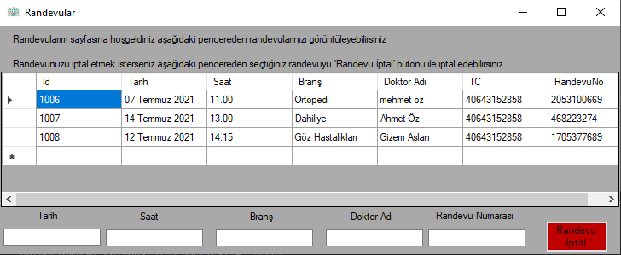

Burada kullanıcı randevu tarihini, saatini, seçtiği doktorun ismini, kendi tc kimlik numarasını ve randevu numarasını görüntüleyebiliyor. Bu da olur da hasta aldığı randevu saatini veya tarihini unutursa sistemden girip kontrol etme şansına sahip olmuş olacak. Aynı zamanda bu arayüz de hasta dilerse aldığı randevuyu iptal edebilecektir. Randevu iptal etme işlemi de iptal edeceği randevunun satırına tıkladığında bizi şu görsel karşılıyor olacak;

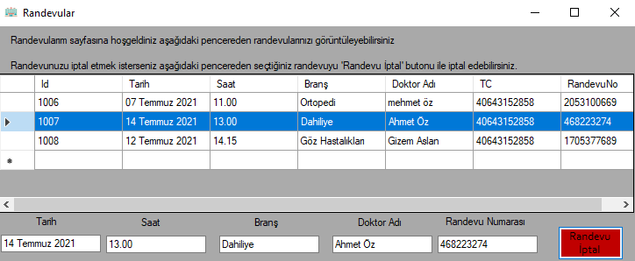

Kullanıcımız randevu iptal butonuna tıkladığında seçtiği randevu arayüzden silinmiş olacaktır.
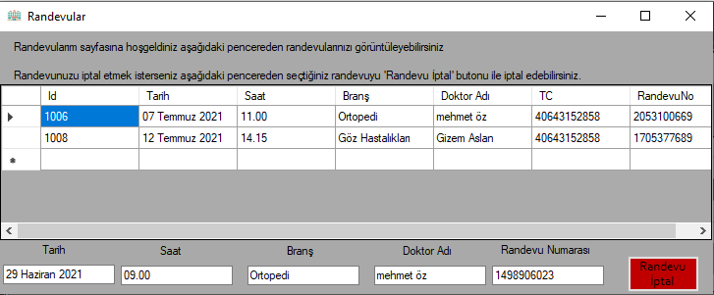
Bu formun kaynak kodları şu şekildedir.

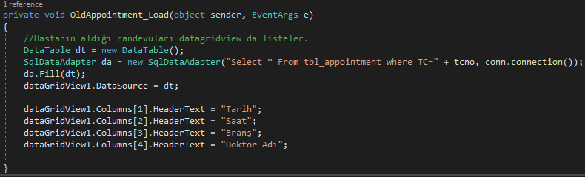

Burada veritabanında oluşturduğum tbl_appointment Türkçe karşılığı randevular tablosu olan tabloyu giriş yapan hastanın TC kimlik numarasına göre listeliyip DataTable a dolduracaktır. Daha sonra raporun başında bahsettiğim İngilizce adlandırılmış şekilde geleceği için datagridview e kendimiz kolon adlarını sonradan ekliyoruz. Böylece hastamız kolonların ismini Türkçe görecek şekilde karşısına çıkacaktır.

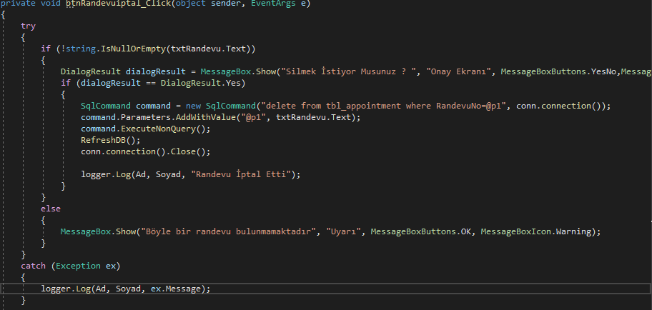
Burada ise randevu iptal butonumuzun kaynak kodlarını görüyoruz. Datagridview da seçtiğimiz satırdaki randevunun altta oluşturduğumuz textboxları dolduracağı için txtRandevu textboxunu kontrol ettirdim dolu ise bizi DialogResult karşılıyor. DialogResult hepimizin günlük internet kullanımında karşısına çıkan bir özelliktir. Randevu iptale kullanıcı yanlışlıkla basma ihtimalini düşünerekten DialogResult özelliğini kullandım kullanıcıya randevuyu iptal etmek isteyip istemediğini bir kez daha sorma işlemi yapıyor. Eğer karşısına çıkan pencere de kullanıcı evet butonuna tıklarsa if bloğunun içine girerek işlemlerini gerçekleştiriyor. Ve gene yaptığı bu işlemi loglayarak kendi log.txt dosyamıza kayıt işlemi yapıyoruz. Textbox ın boş olduğu durumda ise kullanıcıya böyle bir randevu bulunmamaktadır. Mesajı basarak Uyarı başlıklı bir pencere karşısına çıkartıyor. Olurda sistemsel bir hata durumu olursa program try bloğundan çıkarak catch bloğuna düşüyor ve sistemin mesajını oluşturduğumuz log.txt ye kayıt ediyor.
Aşağıdaki görselde DialogResult a ait görüntü bulunmaktadır.
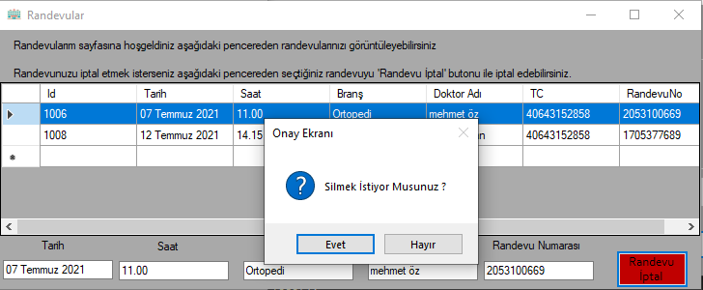

Çalışan Giriş Formu (WorkerLogin)
Başlangıç formunda çalışan butonunu seçtiğimizde karşımıza şu şekilde bir arayüz çıkıyor;
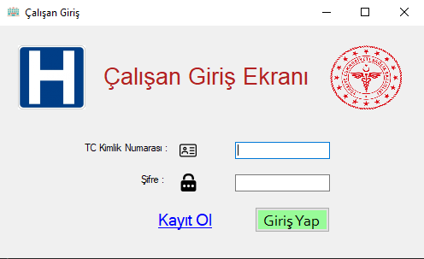

Bu form da hasta girişindeki gibi TC kimlik numarasına hiçbir şekilde karakter girişine izin verilmiyor. Ve TC kimlik numarasının 11 haneden az veya fazla olduğunda çalışan olan kullanıcıya uyarı penceresi ile ne sebeple giriş yapamadığı bilgisi karşısına çıkıyor.
Çalışan giriş ekranımızın kaynak kodlarını inceleyelim. İlk olarak TC kimlik numarasının girildiği textboxa karakter girişine izin verilmeyen kısım aşağıdaki gibidir.

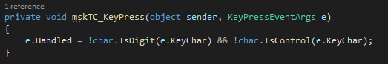
Bu şekilde kullanıcı TC kimlik numarası istenen textboxa hiçbir şekilde karakter girişi yapamamaktadır.
Şimdi ise giriş yapma butonumuzun kaynak kodlarını inceleyelim

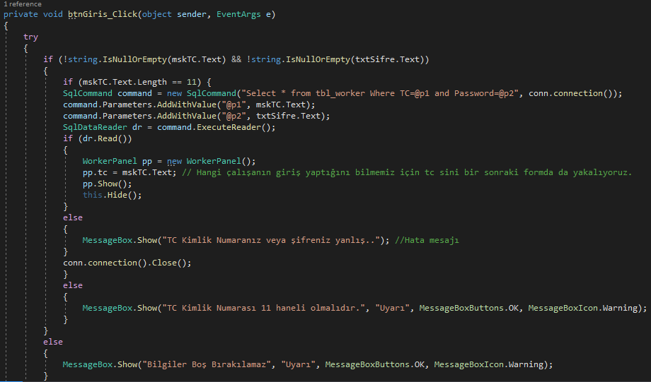

Görüldüğü üzere kodlarımız try-catch bloklarımız içerisinde başlıyor. Catch bloğu görsele sığmadığı için onun bilgisini aşağıda vereceğim. Burada TC kimlik numaramızın girileceği maskedTextbox kısmının ve şifre kısmımızın textbox ının boş olup olmadığı koşulunu kontrol ettirerek başlıyoruz. Bu koşulu sağlayıp başarılı bir şekilde if bloğuna girerse 2. Koşulumuz bizi karşılıyor. Bu koşul ise TC kimlik numarasının 11 haneli olup olmadığını kontrol ediyor eğer ki bu koşuluda sağlıyor ise veritabanı sorgu işlemlerine başlayarak bilgilerin doğru olma durumunda çalışanın panel kısmını açıyor. Yukarıda belirttiğimiz koşullara göre belli hata mesajlarını kullanıcıya bastırıyoruz. Görselde görülen kısım tamamen kullanıcı tarafından yapılan hataların mesajları basılıyor. Ve kullanıcı bu duruma göre giriş koşulunu bir kez daha kontrol ederek tekrar deneyebiliyor.

Olurda sistemsel bir hata meydana gelerek catch bloğumuza düşerse bunu kullanıcıya değil oluşturduğumuz log.txt sayfasına sistem mesajına basarak programcıyı nerede sıkıntı veya neyden dolayı sıkıntı olduğu hata mesajını kayıt altına alıyor.
Catch bloğunun kodu aşağıdaki görseldeki gibidir.

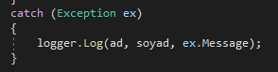

Oluşturduğumuz log metodunda hangi kullanıcı giriş yaparken problem çekmiş bunun bilgisini öğrenmemiz için adını, soyadını ve Exception sınıfından türettiğimiz ex parametresinin mesajını Log metoduna yollayarak log.txt sayfamıza kayıt işlemini gerçekleştiriyoruz. Yazılımcı bin klasörünün içerisindeki log.txt sayfasından olası sistemsel hata mesajlarını okuyarak hatanın neyden kaynaklanıyor olabileceğine bakıp problemi gidermek için çalışmalarına başlar.

Çalışan Kayıt Olma Ekranı (WorkerRegister)

Çalışan Giriş Ekranından eğer ki geçmişte kaydı yok ise Kayıt Ol linklabelına tıklayarak karşısına Kayıt Olma Ekranı çıkmaktadır. Bizi şu şekilde bir arayüz karşılıyor.

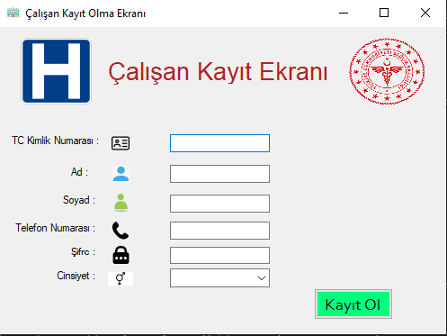

Bu ekranda Çalışanın bilgilerini isteyen metin kutuları karşılıyor. Burada da girilecek metin kutusu kısımlarında belirli koşullar koymalıyız ki olası hataların önüne geçebilelim. Öncelikle TC kimlik numarası bölmesine karakter girişini engelleyerek başladım. Kaynak kod aşağıdaki gibidir.

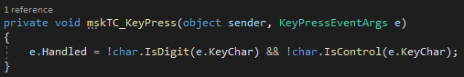

Daha sonra Ad ve soyadı kısmında harf girişi olmaması için koşul koyuyoruz. Kaynak kodları aşağıdaki gibidir.

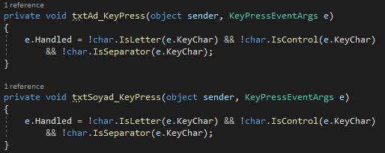
Ve son olarak da telefon numarasına harf girişini engelleyerek bitiriyoruz. Kaynak kodu aşağıdaki gibidir.

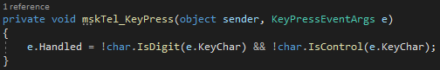

Kayıt olma butonunun kaynak kodları aşağıdaki görseldeki gibidir.

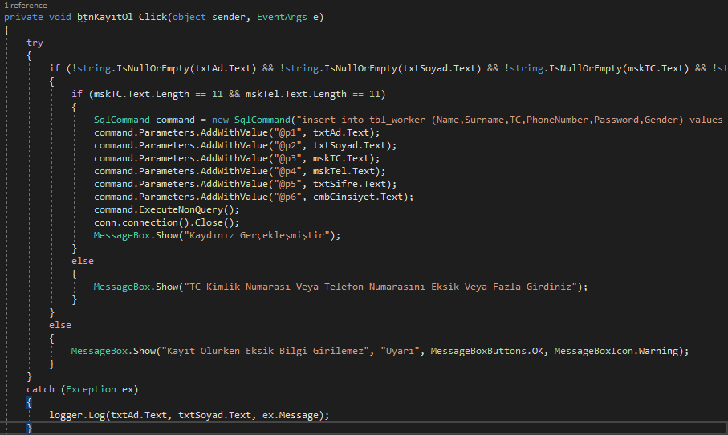

Öncelikle bütün bilgi gireceğimiz kutuların kontrolü ile başlıyoruz. Bu bilgilerin dolu olup olmadığını kontrol ettiriyoruz. Doluysa if bloğu içerisine giriş yapıyor değilse else bloğuna girerek kullanıcıya eksik bilgi girdiniz diye hata mesajı gösteriyor. Bütün bilgileri doldurduk İf bloğuna giriş yaptık karşımıza orada bir koşul daha çıkmakta o da TC kimlik numarası ve telefon numarasının 11 haneli olup olmadığı eğer 11 haneden az veya fazla giriş yaparlarsa else bloğuna düşerek kullanıcıya TC kimlik numarası veya telefon numarasını eksik veya fazla girdiniz mesajını basıyor. Eğer bu koşulu da başarılı bir şekilde geçerse textboxtaki verileri alıp veri tabanı işlemlerine başlıyor. Ve en son ekleme komutunu yazarken açtığımız veri tabanı bağlantısını kod bitiminde kapatıyor.

Veri tabanı ekleme kodu aşağıdaki görseldeki gibidir.

@p1, @p2, @p3, @p4, @p5, @p6 olarak belirttiğimiz valuesleri yukarıdaki kayıt olma butonunun görselinde görüldüğü üzere verileri girilen metin kutusunun içindekilerle eşleşerek veri tabanına gönderiliyor.

Çalışan Panel Ekranı Formu (WorkerPanel)

Çalışan kayıt olduktan sonra başarılı bir şekilde giriş yaptığında karşımıza şu şekilde bir arayüz çıkıyor;

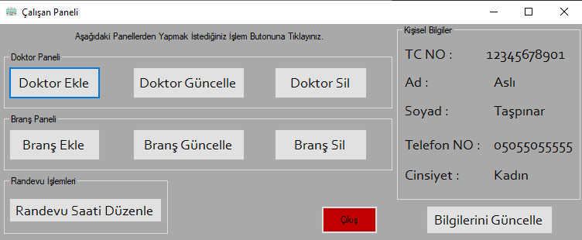

Arayüzün sağ tarafında giriş yapan hastane çalışanının kişisel bilgileri bulunmaktadır. Ve panellere ayrılmış şekilde bir işlem ekranı mevcut. Çalışan burada hastanemize yeni doktor gelirse sisteme doktor ekleme işlemini gerçekleştirebilecek. Eklenen doktorun bilgileri yanlış olursa veya bir değişiklik yapılmak istenirse doktorun bilgilerini güncelleyebilecek. Ve son olarak da hastaneden bir doktor ayrılmışsa o doktorun çıkışını sistemden yapabilecek.

Diğer panel ise Branş Paneli bu panelde hastanemizdeki mevcut olmayan sonradan gelen branşları sisteme ekleyebilme şansına sahiptir. Branş eklerken olabilecek basit hataları bu ekranda Branş Güncelle butonu ile değişiklik yapabilecektir. Son olarak da hastanedeki mevcut branşın çalışanı hastaneden ayrılırsa veya o branş o hastanede hizmet vermeyecekse sistemden o branşı kaldırabilecektir.

Ve alttaki panelde ise Randevu İşlemleri olarak ayrılan kısımda çalışan randevu saatlerini düzenleyebilecektir. Projeyi yaparken gerçeğe çok yakın yapmak için bu şekil bir sistem kurdum. Randevu Saati Düzenle den biraz bahsedecek olursak örneğin doktorumuzun müsait olmadığı hizmet veremeyeceği bir saat var o saati bu butona tıklayarak karşısına çıkan ekrandan sistemden kaldırıp ekleyebilecek. Ve bu ekrandan kaldırdığında hasta randevu aldığında yalnızca uygun saatleri görüntüleyebilecektir. Çalışanın sistemden kaldırdığı saatleri görüntüleyemeyecektir.

Doktor ekleme formunu açan butonun kaynak kodu aşağıdaki gibidir.
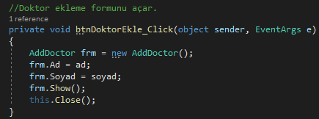
Doktor güncelleme formunu açan butonun kaynak kodu aşağıdaki gibidir.
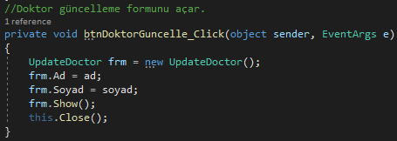
Doktor silme formunu açan butonun kaynak kodu aşağıdaki gibidir.
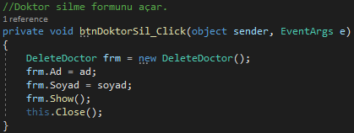

Branş ekleme formunu açan butonun kaynak kodları aşağıdaki gibidir.
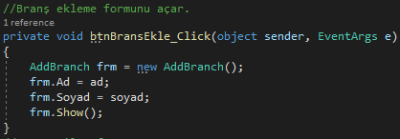

Branş güncelleme formunu açan butonun kaynak kodları aşağıdaki gibidir.
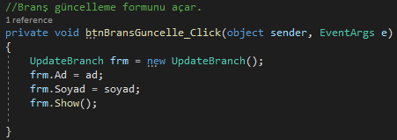

Branş silme formunu açan butonun kaynak kodları aşağıdaki gibidir.
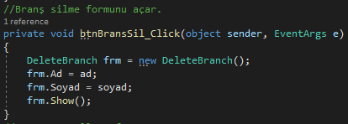
Form ekranlarını açan butonların kaynak kodlarını inceledik bu kodlarda anlatılması gereken kısım o form ekranına geçerken isim ve soy ismimizi aktarıyoruz. Bunun sebebi ise doktor ekleme, güncelleme, silme veya branş ekleme, güncelleme, silme yapan kişinin kim olduğunu log.txt sayfamıza kayıt altına tutmak için.

Formumuzun Load kısmının kaynak kodları da aşağıdaki gibidir.
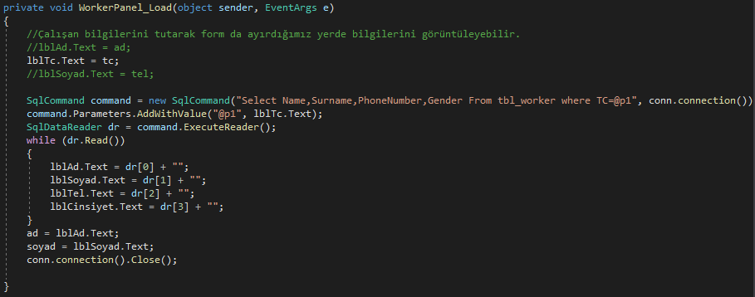

Giriş yapan çalışanın TC kimlik numarasından arama yaparak adını soyadını telefon numarasını cinsiyetini ve TC kimlik numarasını arayüzdeki sağ kısımda oluşturulan kişisel bilgiler panelindeki labellara aktarıyoruz.

Daha sonra bu labellardaki veriyi o ekranda oluşturduğumuz ad, soyadı parametresine aktararak lazım olan formlarda bu ad soyadı o forma yollayabiliyoruz.

Çalışan en son olarak kişisel bilgilerini burada güncelleyebilme şansına sahiptir. Raporumuza bu panelden ilk olarak bilgi güncelleme kısmından bahsederek devam edelim.

Çalışan Bilgi Düzenleme Formu (WorkerInformationUpdate)
Bilgi güncelleme ekranı aşağıdaki gibidir.
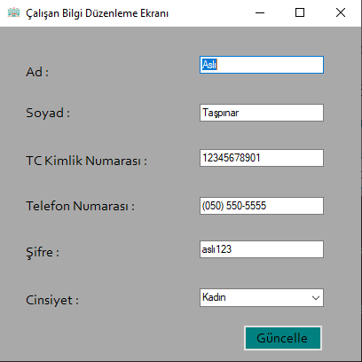
Burada oluşturduğumuz textboxlarda, maskedTextboxlarda, comboBoxlarda panel sayfasından aldığımız verileri otomatik form yüklendiği sırada yazılı bir şekilde getirtiyoruz.
Çalışan burada gelen metin kutularına değiştirmek istediği kısımda değişiklik yaparak güncelleme butonuna tıkladığında güncelleme işlemi bitmiş oluyor. Projemizin kaynak kodları aşağıdaki gibidir.
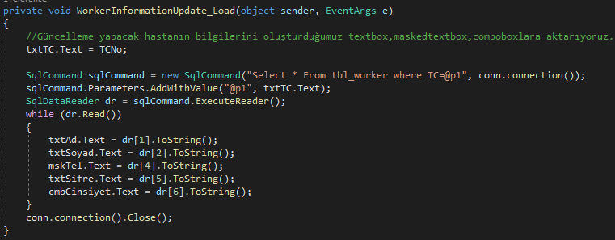
Bahsi geçen verilerin textboxlara doldurulma işlemi bu kod aralığında yapılıyor. TC sinden arama yaparak bütün bilgilerini getiriyor. Ve dr.Read() metodu ile while döngüsü içerisinde textboxlara, comboboxlara, maskedtextboxlara yazdırılıyor.
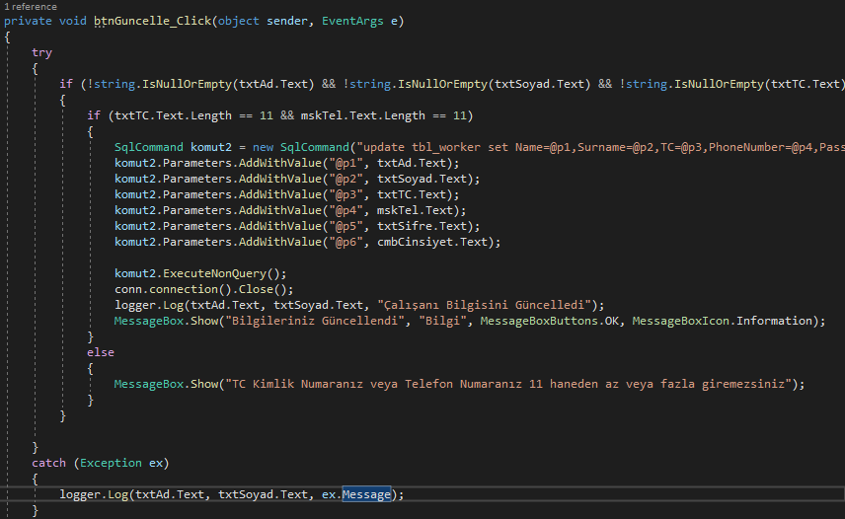

Karşımıza çıkan metin kutularının verilerinin boş olup olmadığını kontrol eden if bloğunu aştıktan sonra 2. Olarak gelen koşul TC kimlik numarası ile telefon numarasının 11 haneden az veya fazla olma koşulu eğer bu koşulu da başarılı bir şekilde geçerse güncelleme işlemi veri tabanı güncelleme koduyla gerçekleşebiliyor. Kodun tamamı görsele sığmadığı için güncelleme butonu kodunun tamamı aşağıdaki gibidir.

Çalışan kullanıcımız kendisinden dolayı bir hata kaynaklanırsa bu hata mesajını ekranında görerek hatanın sebebinin ne olduğunu görebilecek. Eğer ki hata sistemsel bir hata olursa try catch bloklarından catch e düşerek Exception sınıfının hata mesajını log.txt dosyamıza kayıt altına alacaktır.

Doktor Ekleme Formu (AddDoctor)
Çalışan panelinden doktor ekleme butonuna tıklarsa karşısına şu şekilde bir arayüz çıkacaktır.
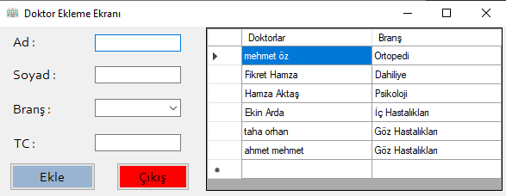

Çalışan burada doktor ekleme işlemi yapmaktadır. Sağ taraftaki datagridviewda kayıtlı olan doktorları ve branşlarını görüntüleyebilmektedir. Eklemek istediği doktorun Ad, Soyadı, Branş ve TC sini yazdıktan sonra ekle butonuna tıklayarak ekleme işlemini gerçekleştirebilir.

Doktor ekleme formunun kaynak kodları aşağıdaki gibidir.

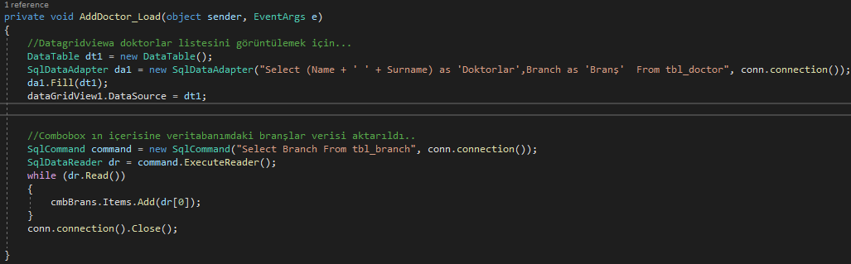

SqlDataAdapter ile aldığım veriyi DataTable a doldurarak oluşturduğum datagridview a göstertiyorum. Daha sonra veri tabanında tabloların ismini İngilizce yaptığım için veri tabanı sorgu kodunda o tabloların isminin datagridview da Türkçe gözükmesini sağlıyorum. Böylelikle çalışanlarımız Türk olacağı düşünülerek oluşabilecek herhangi bir anlamsızlığı ortadan kaldırıyoruz. Sonrasında yazdığımız kodda ise brabş tablosunun verilerini çağırarak while döngüsü ile oluşturduğumuz cmbBrans comboBoxına ekliyoruz. Bu 2 işlem form yüklenirken gerçekleşen ve temel ihtiyacımız olan 2 şeydir. En son olarak da açtığımız veri tabanını conn.connection().Close(); diyerek sonlandırıyoruz.

Doktor ekleme fonksiyonu görselimize sığmadığı için aşağıya 2 görsel bırakacağım. Ekleme fonksiyonumuz aşağıdaki gibidir.

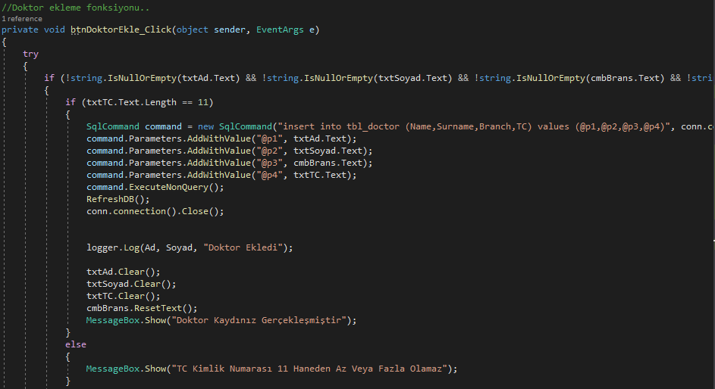

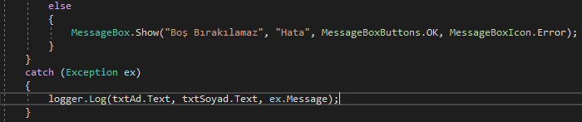

İlk olarak ekranda çıkan textbox veya comboxların içerisine boş veri gönderilmiş mi onu kontrol ettiriyoruz. Yani kullanıcı bütün istenen bilgileri doldurmak zorundadır. Doldurmazsa if bloğuna girmeyerek else düşüp hata mesajını kullanıcıya göstermektedir. Çalışan kullanıcı verileri doldurup if bloğuna girdiği takdir de karşısına 2. Bir koşul çıkacak o da TC kimlik numarasının 11 haneli olup olmadığı kontrolü, çalışan kullanıcı doktorun TC kimlik numarasını 11 haneden az veya fazla girdiği takdir de else düşüp hata mesajını kullanıcıya göstertecektir. TC kimlik numarası koşulunu da sağlayıp başarılı bir şekilde if bloğuna giriş yaparsa artık veri tabanı ekleme işlemine başlamıştır demektir. Görselde veri tabanı ekleme komutu tam gözükmediği için aşağıya kodun tamamını bırakacağım.

Burada verdiğimiz @p1, @p2, @p3, @p4 değişkenlerine textbox ve comboboxlara girilen verileri denkleştirerek veri tabanına ekliyoruz. Ekledikten sonra kendi oluşturduğum RefreshDB metodunu çağırarak veri tabanını anlık olarak yenileyip doktorlar listesinin en güncel halini görüntüleme şansına sahip oluyor. Ve son olarak eklenmiş olan doktorun bilgilerini ekleme işlemi bittikten sonra textboxlardan temizliyoruz. Bunun sebebi eğer ki çalışan kullanıcımız birden çok doktor ekleyeceği takdir de sil tekrar yaz şeklinde işlem yapmadan zaman kazanmasıdır.
txtTC textboxına karakter girişini engelleyen kaynak kod aşağıdaki gibidir.

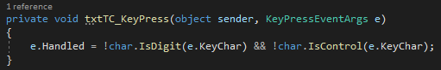

Oluşturmuş olduğum çıkış butonu ise o anki formu kapatıp geldiği panele geri dönüş yapmasını sağlıyor. Burada çalışanın TC si kaybolmaması adına formlardaki geçişlerde TC leri oluşturduğum parametrelere atarak oluşabilecek problemi ortadan kaldırdım. Çıkış butonu kaynak kodu aşağıdaki gibidir.

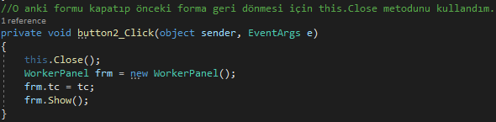

Doktor Güncelleme Formu (UpdateDoctor)

Çalışan kullanıcı panelden Doktor Güncelle butonuna tıkladığı takdir de karşısına şu şekilde bir arayüz çıkacaktır.

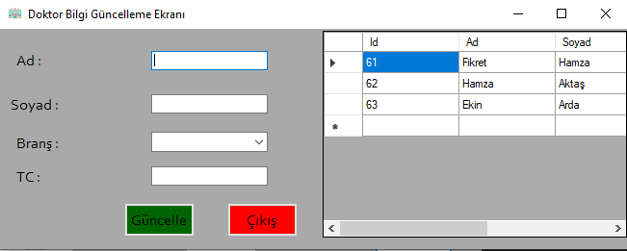

Burada çalışan kullanıcının işini hızlandırması açısından sağ taraftaki doktorlar listesinin datagridviewine cellclick metodunu etkinleştirdim ki seçtiği doktorun bütün bilgileri solda oluşturduğumuz textbox ve comboBoxlara otomatik şekilde oluşturmasını sağlamaktadır.
Burada otomatik gelen bilgiler üzerinde yapacağı değişikliği yaptıktan sonra güncelle butonuna tıklayarak güncelleme işlemini yapmaktadır. Çalışan kullanıcının en son güncel doktorlar listesini görebilmesi için datagridview ı yenileyerek yaptığı en son güncellemenin yansıyacağı şekilde görüntüleyebilmektedir. Çıkış butonu ise direkt o formu kapatarak çalışan paneline geri dönmesini sağlamaktadır.

Şimdi bu yukarda bahsettiğim işlemlerin kaynak kodunu inceleyelim.
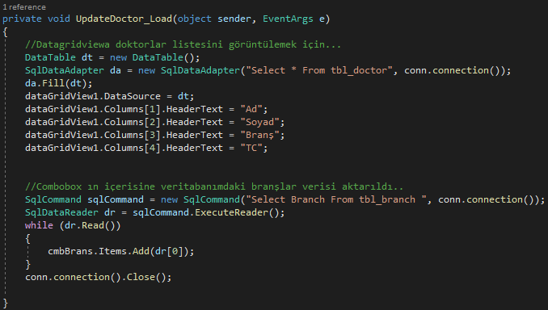

Form yüklenirken SqlDataAdapter ile tbl_doctor tablosundan doktor bilgilerini alarak DataTable a yüklüyoruz. Daha sonra veri tabanı tablosunda oluşturduğumuz kolon isimlerini İngilizce oluşturduğumuz için Türkçeye çeviriyoruz. Daha sonra şöyle bir senaryo kurarsa örnek veriyorum bir doktor ekledik doktorumuzun branşı dahiliye fakat çalışan yanlışlıkla göz hastalıkları olarak ekliyor. Bu problemi çözmek için de doktor güncelleme sayfasındaki comboBoxına tbl_branch branşlar tablosunun verilerini cmbBrans comboBoxına ekliyor ve çalışanın tekrar elle yazmasına gerek kalmıyor bu da çalışanın işini kolaylaştırıp zaman kazanmasını sağlıyor.

Aşağıdaki görsellerde doktor güncelleme butonunun kaynak kodlarını inceliyor olacağız.
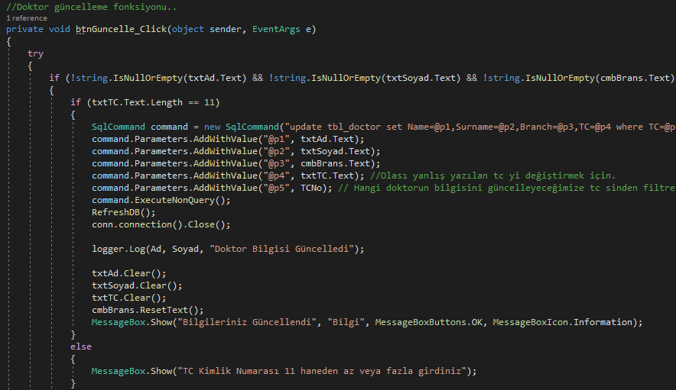
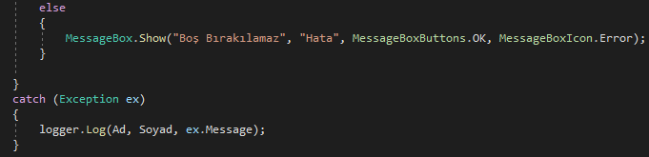

Güncelleme fonksiyonu tek görsele sığmadığından dolayı 2 parça şeklinde attım şimdi kodları inceliyor olacağız.

Görselde görüldüğü üzere sol tarafta oluşturduğumuz textbox ve combBoxların içerisinin dolu olup olmadığını kontrol ettirerek duruma göre if else bloklarına yönlendirecektir. Eğer veriler boşsa else bloğuna girerek çalışan kullanıcıya metin kutularının boş olamayacağı mesajını bastıracaktır. Şayet çalışan kullanıcı dolu girerse 2. Koşulla karşılaşıyor bu koşulda ise doktorumuzun tc kimlik numarasının 11 haneden az veya fazla olup olmadığını kontrol ettiriyor. Bu koşulda else düşer ise else bloğunda çalışan kullanıcımıza tc kimlik numarasının 11 haneden az veya fazla olamaz mesajı göstertiyor. Bu koşulu da başarılı bir şekilde atlar ise artık veri tabanı güncelleme işlemlerine geçiyoruz.

Veri tabanı güncelleme kodu görsele tam sığmadığı için aşağıda tam hali gösterilmektedir.

Komutumuzdaki atadığımız @p1, @p2, @p3, @p4 lere arayüzümüzün sol tarafındaki textboxların verileri ile denkleştiriyoruz. Ve bu denkleştirdiğimiz verileri veri tabanında güncelliyoruz. Daha sonra güncelleme işi bittikten sonra dolu olan textboxları Clear metodu ile temizliyoruz olası hatayı engellemek için bu işlemi yapıyoruz. Çalışan kullanıcın datagridview da en güncel halini görüntüleyebilmesi için kendi oluşturduğumuz RefreshDB metodunu çağırarak datagridview ı yeniliyoruz. Bu yaptığımız işlemi yapan çalışanın adını soyadını ve doktor güncellendi mesajıyla log.txt de kayıt altına alıyoruz. Try-Catch bloğunun sistemsel bir problemden dolayı catch e düşerse onu da kullanıcıya göstermeyip hata mesajını log.txt sayfasına yazdıracak. Yazılımcı hatayı çözeceği zaman log.txt sayfasını inceleyerek problemi çözmeye çalışacaktır.

Datagridview da seçtiğimiz satırın verilerini textboxlara aktarmamızı sağlayan metodun kaynak kodları bu şekildedir.

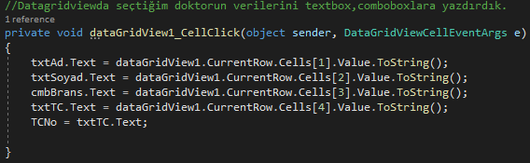

Doktor Silme Formu (DeleteDoctor)

Çalışan kullanıcımız panelden doktor sil butonuna tıkladığında karşısına şöyle bir arayüz çıkıyor.
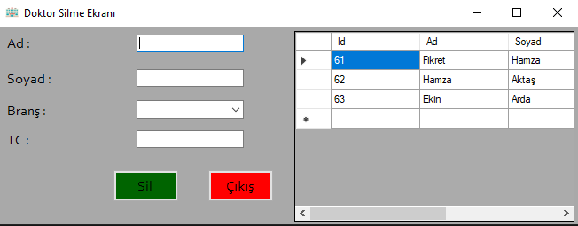

Burada çalışan kullanıcımız sağ tarafta doktor listesini görüntüleyebiliyr. Ve datagridview ın cellclick eventi ile sol taraftaki boş textbox ve comboboxlara bilgileri doldurabiliyor. Bu işlem çalışan kullanıcımızın işini kolaylaştırarak zaman kazanmasını sağlıyor.

Şimdi doktor silme formumuzun kaynak kodlarını inceleyelim.
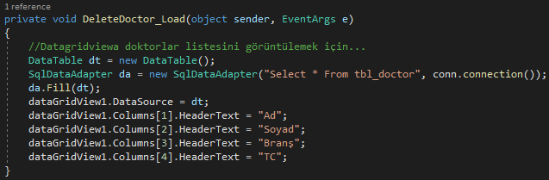
Form yüklenirken datagridview a verileri çekmek için SqlDataAdapter sınıfı ile tbl_doctor tablosundaki verileri çekerek DataTable a aktarıyoruz. Veri tabanında oluşturduğumuz tablodaki kolonların isimlendirmesini İngilizce yaptığım için aktarma işleminden hemen sonra o kolonların ismini arayüzde Türkçe görüntülenecek şekilde isimlendiriyorum. Bu işlem herhangi bir anlamsızlığa yol açmasının önüne geçerek kullanıcımızın türk olduğu kabul edilerek yapılmaktadır.

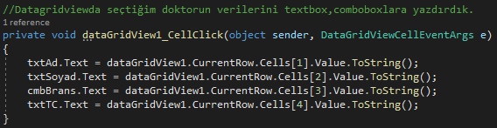
Datagridview cellclick eventinin tetiklemenin kaynak kodu bu şekildedir.
Doktor sil fonksiyonu kaynak kodları aşağıdaki gibidir. Kod uzun olduğundan dolayı 2 görsel paylaşarak kodlarımızı açıklamaya başlayacağım.

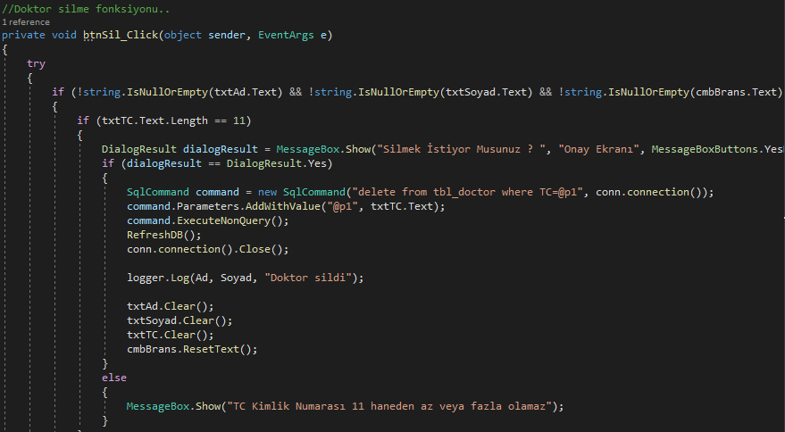

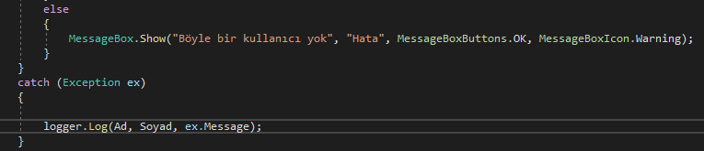

Öncellikle tüm formlarda kullandığım try-catch bloklarını oluşturarak başladım çünkü bizim tahmin edemediğimiz sistemsel hata olursa program catch e düşerek işlem yapmasa bile çalışmaya devam etmeli bu blokları oluşturmazsak sistemsel hata da proje direkt olarak patlar ve kullanıcı kullanamaz hale gelir.

Try-catch bloklarını oluşturduktan sonra ilk koşulumuz verilerin dolu olup olmadığı şayet veri dolu değil ise else bloğuna düşerek kullanıcıya boş bıraktığı kısmın uyarısını verecektir. Dolu ise if bloğuna giriş yapıp 2. Koşulu kontrol edecektir. 2. Koşulumuz ise tc kimlik numarasının 11 haneye eşit olması kullanıcı 11 haneden az veya fazla girerse else düşüp tc kimlik numarasının 11 haneden fazla olmayacağı mesajını vermektedir. Bu koşulu da başarılı bir şekilde geçerse kullanıcımız artık doktor silme işlemi gerçekleşmek üzere demektir. Silme işlemler genelde hayati önem taşıdığı için DialogResult kullandım. DialogResult un ne gibi bir işlevi olduğunu raporumun üst kısımlarında bahsetmiştim. Kullanıcı datagridview ın cellclick eventini kullanarak soldaki textbox ve comboboxlara verileri aktarıyor. Ve sil butonuna tıkladığında doktorun Tc kimlik numarasına göre veri tabanından silme işlemi gerçekleştiriyor. Kendi oluşturduğumuz RefreshDB metodunu kullanarak datagridviewı anlık olarak yenileyerek en güncel halini kullanıcıya gösteriyor. İşlem bittikten sonra textboxları temizleyip veri tabanı bağlantısını kapatıyor ve loglama yaptığımız için hangi kullanıcının bu işlemi yaptığını log.txt sayfamızda bizi bilgilendiriyor.

Branş Ekleme Formu (AddBranch)

Çalışan kullanıcımız panelinden branş ekle butonuna tıkladığında karşısına şu şekilde bir arayüz çıkıyor.

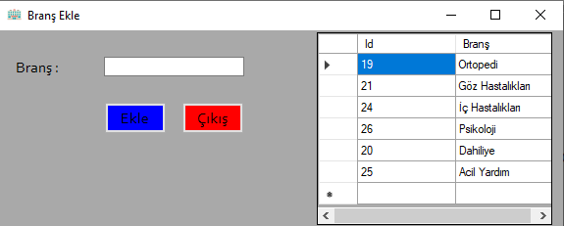

Sağda hastanedeki mevcut branşların listelenmiş bir şekilde kullanıcımız görüntüleyebiliyor. Yeni bir branş ekleyeceği zamanda yapması gereken sadece branş için ayırdığımız metin kutusuna branşın ismini yazarak ekle butonuna tıklaması burada da kendi oluşturduğum RefreshDB metodunu kullanarak datagridview ı anlık olarak yenileyebiliyorum. Branş eklenin kaynak kodları aşağıdaki gibidir.

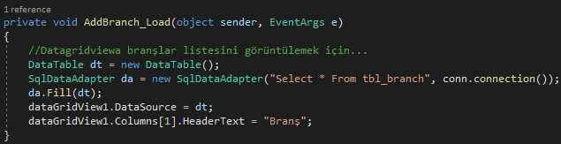

Burada form yüklenirken tbl_branch tablosundaki verilerin datagridview a doldurma işlemi yapmaktadır. SqlDataAdapter sınıfından verileri çekip DataTable a aktarıyoruz. Kullanıcılarımızın türk olduğundan dolayı veri tabanındaki oluşturduğumuzun İngilizce tablo kolonlarını yüklerken Türkçe karşılığını yaparak programımızı sürdürüyoruz.

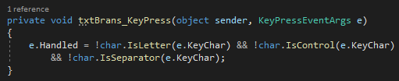

Burada ise branşımıza olası bir yanlışlıkla sayı girilmesini engellemek için textboxın keypress eventine görselde görülen kodları yerleştiriyoruz ve kullanıcımızın sayı girmesi bu şekilde engelleniyor.
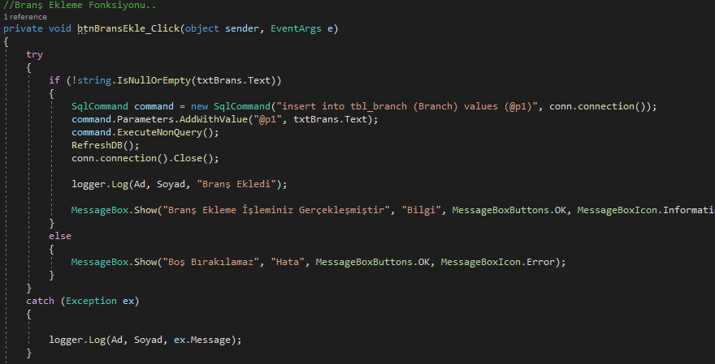

Görselde branş ekle formumuzun ekle butonunun kaynak kodunu görüntülüyoruz. Burada try-catch blokları kullanılarak olası bir sistemsel hata da catch e düşerek programın yaşamına işlemi gerçekleştirmeden devam etmesini sağlıyoruz. Try bloğuna girdiğimizde karşımıza ilk olarak txtBrans textBox ının dolu olup olmadığı koşulu çıkıyor. Dolu değil ise else de kullanıcıya hatanın sebebini açıklayan bir bilgi mesaj kutu çıkıyor. Dolu ise Ekleme işlemini gerçekleştiriyor. Burada da kullanıcı ekleme işlemini yaptıktan sonra veri tabanını en güncel halini görüntüleyebilmesi için oluşturduğum RefreshDB metodunda datagridviewı yeniliyor ve en güncel halini görüntüleyebiliyor. Program catch e düşerse de sistemsel mesajı log.txt sayfamıza yazdırıyor.

Branş Güncelleme Formu (UpdateBranch)

Çalışan kullanıcımız panelinden branş güncelle butonuna bastığında onu şu şekilde bir arayüz karşılıyor.

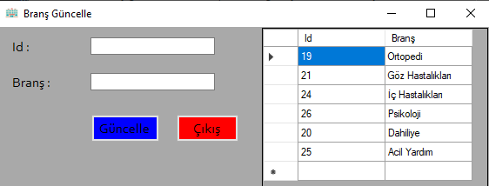

Burada çalışan kullanıcımız sağ taraftaki datagridview da aktif branşları görüntüleyebiliyor.
Eklemeden farklı olarak burada Id textbox ı da eklenmiş durumda bunun sebebi veri tabanındaki Id otomatik artan olduğu için eklerken ihtiyacımız olmuyo fakat güncellerken ıd den arattığımız için Id yi burada kullanmamız gerekmektedir.
Gene çalışan kullanıcımızın işini kolaylaştırmak ve vakit kaybetmemesi adına bu form da da datagirdview ın cellclick eventini aktif hale getirerek içine şu şekilde kodluyoruz.

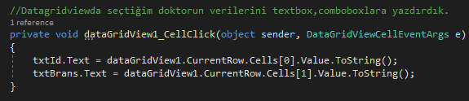

Bizim verilerimizi içerisinde belirttiğimiz textboxlara tablodaki kolon numarasına göre denkleştirerek verileri dolduruyolar.

Aşağıdaki görselde güncelleme butonunun kaynak kodları gösterilmektedir.
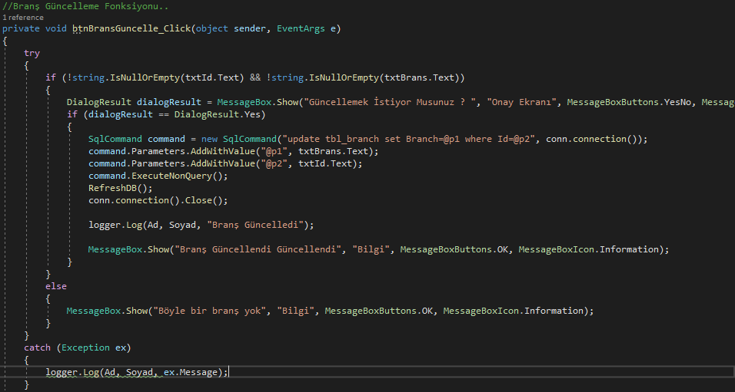

Try-Catch blokları hayati önem taşıdığı için bu formda da kullandık asıl yapmak istediğimiz işlemi try bloğuna yerleştirerek işleme başladık.

Öncelikle try bloğuna girdiğimizde if bloğunda verilerin boş olup olmadığı kontrolüne bakıyoruz. Burada veriler dolu değilse kullanıcıya uyarı mesajı veriyor ve branşın olmadığını söylüyor. Veriler dolu gelirse güncelleme işlemine başlıyor fakat işlemi gerçekleştirmek için DialogResult ın sonucuna göre yapıyoruz. Kullanıcı DialogResult ta cevabını evet olarak verirse güncelleme işlemi gerçekleşiyor. Hayır cevabı verirse işlemi yapmıyor. Evet cevabını verip güncelleme işlemini başlatırsa seçtiğimiz branşın ıd sinden veri tabanında bularak yeni veri ile değiştirip güncelliyor. Veri tabanının en güncel halini sağ taraftaki datagridview da görüntüleyebilmemiz için kendi oluşturduğumuz RefreshDB metodunu kullanıp işlem bittiğinden datagridview ı yeniliyor. İşlem başarılı olduğu takdirde kimin bu ekleme işlemini yaptığını log.txt ye kayıt altına alıyor. Sistemsel bir sıkıntı olduğu zaman program catch bloğuna düşerek Exception sınıfından türeyen hata mesajını kimin bu hatayla karşılaştığı bilgisiyle beraber log.txt dosyasına sistemsel hata mesajını kayıt altına alıyor.

Branş Silme Formu (DeleteBranch)

Çalışan kullanıcımız panelden branş sil butonuna tıkladığında karşımıza şu şekilde bir arayüz çıkıyor.

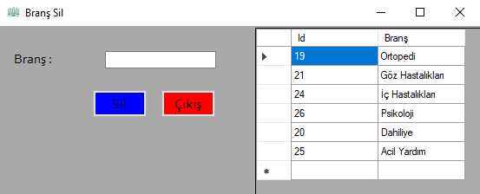

Gene ekleme ve güncelleme de olduğu gibi datagridview ı branş tablomuzun verileri ile dolduruyoruz ve kullanıcımızın kolaylığı açısından cellclick eventini aktifleştiriyoruz. Kullanıcı seçtiği satırın verisi textboxa aktarıldığında sil butonuna tıklayıp o branşı hastanenin listesinden çıkartabiliyor.

Projemizin kaynak kodları aşağıdaki gibidir.
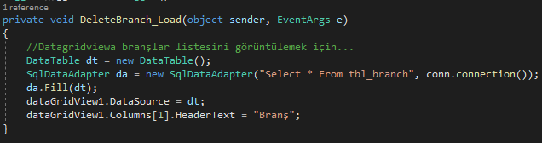

Veri tabanındaki tablolarımızın kolonlarının isimlendirilmesi İngilizce yaptığımız için tbl_branch tablosunu çektiğimizde direkt kolonları veri tabanında adlandırdığımız şekilde gelmektedir. Kullanıcımızın türk olduğunu göz önünde bulunduraraktan tablomuzun 1. Kolonunda bulunan Branch adındaki kolonu Türkçe karşılığı olan Branş a çevirerek programımız yükleniyor.

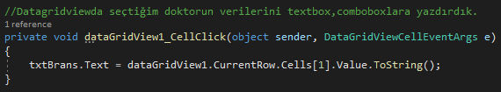

Yukarıdaki görselde ise datagridviewımızdaki seçtiğimiz satırın verisini txtBrans adı verdiğimiz textboxın içerisine dolduruyor.
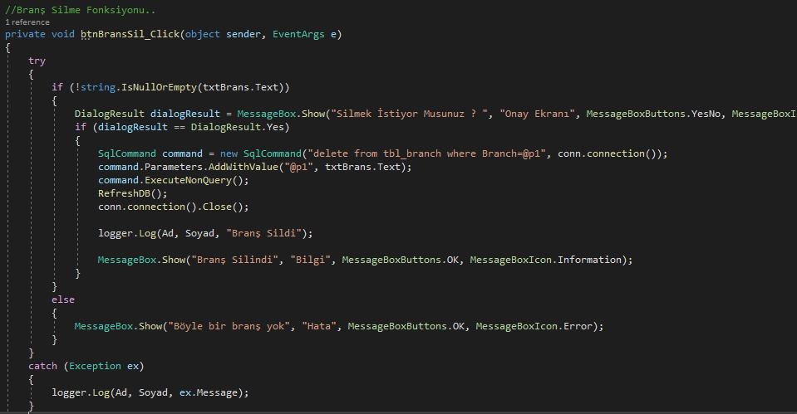

Yukarıdaki görselde branş sil formumuzun içerisindeki sil butonundaki kaynak kodlar bulunmaktadır. Try-catch bloğu programın yaşamını sürdürebilmesi için gerekli olan bloklardır. Yapmak istediğim işlemi try bloğuna yerleştirerek ilk koşulum olan soldaki textboxımdaki veri boş mu değil mi kontrolü yaptırıyorum. Boş olduğu takdirde else e düşüp branş yok hata mesajını basmaktadır. Eğer veri olarak dolu gelirse silme işlemine başlıyoruz. Burada da silme işleminin gerçekleşmesi için DialogResult kullandım sebebi ise silme işlemi önemli olduğu için yanlışla tıklamış olma ihtimalini göz önünde bulundurarak son bir kez şans kullanıcımıza son bir kez şans veriyoruz ve evet butonuna tıkladığı takdir de silme işlemi gerçekleşiyor. Gene çalışan kullanıcımız datagridviewdaki mevcut branşların en güncel halini görüntüleyebilmek için kendi oluşturduğum RefreshDB metodundan yararlanıyorum ve datagridviewı yeniliyorum. Daha sonra işlemin başarılı olduğunu kullanıcıya MessageBox ile bilgilendirerek işlemi yapan kişinin bilgilerini oluşturduğum log.txt sayfasında tutuyorum.
Program sistemsel bir problemden catch düşer ise de sistem mesajını log.txt dosyama yazdırıyorum kullanıcıya göstermiyorum.

Randevu Saati Ayarlama Formu (ArrangingAppointmentTime)

Çalışan kullanıcımızın panelden randevu saatini ayarlamak için randevu saati düzenle butonuna tıkladığında karşısında şu şekilde bir arayüz çıkıyor.
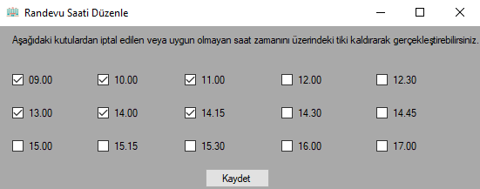
Burada checkboxların true veya false olma durumunu kontrol ettirerekten randevu saatlerini düzenleme işlemi yapıyoruz. Görselde görülen işaretli olan checkbox lar true işaretli olmayanlar ise false durumdadır. Bu işlem için de tbl_check adında bir tablo oluşturdum ve hepsinin başlangıç değerini false olarak başlattım daha sonra çalışan kullanıcımız buradan uygun olan saatleri işaretleyerek kaydet butonuna tıkladığında hastanın saatler comboBox ında işaretli olan saat dilimleri uygun olduğu için görüntülenmektedir.

Şimdi bu formun kaynak kodlarını inceleyelim.

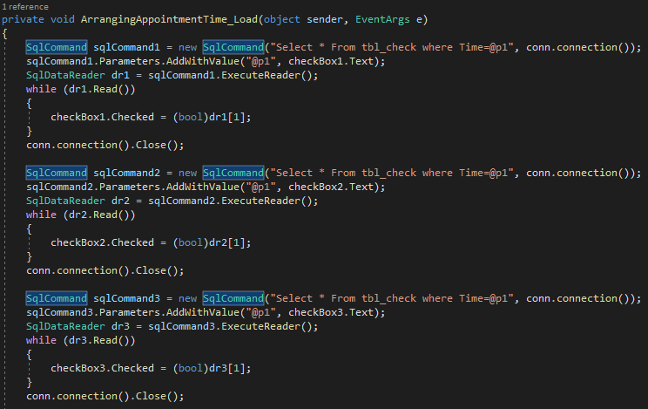

Burada toplamda 15 tane checkbox olduğu için başta her birinin veri tabanındaki en son halini form yüklenirken çekiyorum. Görselde 15 tanesini tek tek göstermek gereksiz görsel kalabalığı olacağı için 3 tane örnek şekilde yukarıda gösteriyorum tüm checkboxlar için aynı işlemi gerçekleştiriyorum.
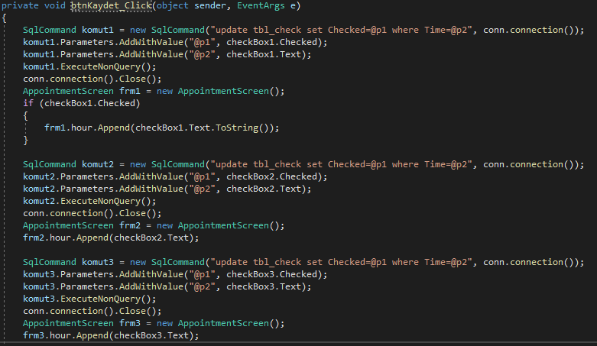
Yukarıdaki kaynak kodumuz kaydet butonunun kodudur. Checkboxların textini ve true veya false olma durumunu alarak veri tabanına gönderiyorum. Ve bu verileri hastamızın randevu alacağı comboboxlara aktarmak için o formun nesnesini üretim randevu formunda oluşturduğum hour isimli diziye onların textini ekliyorum ve dizinin verisini de randevular alma formunda true false olma durumunu kontrol ettirerek duruma göre comboboxlara ekleme işlemi yapıyorum.

Son olarak proje de kullandığım RefreshDB metodunu göstermek istiyorum.

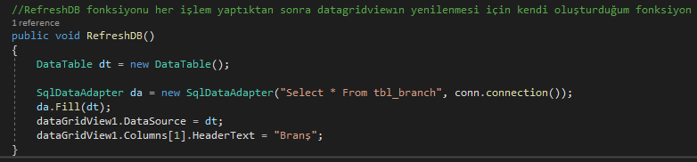

Bu Branş ekle formundan bir örnek olduğu için kolon ismi Branş. Normalde hangi kolon ismi olması gerekiyorsa o sayfada ona göre isimlendiriyoruz. Metodu anlatmak gerekirse işlemler bittikten sonra veri tabanındaki tablo bilgilerini tekrardan çekiyor ve çektiği veri en güncel yenilenmiş hali oluyor. O yüzden ismini RefreshDB olarak koydum. Kodu anlamaya çalışan kişinin işini bir haylı kolaylaştırıyor.

ÖZET

Projemizi baştan sona özet geçersek. Öncelikle bizi başlangıç ekranı karşılıyor ve bu ekranda hangi profildeyseniz ona göre seçim yapıyorsunuz. Burada seçim yaptıktan sonra karşınıza bir giriş yapma ekranı çıkıyor. Kayıt olmadıysanız kayıt ol linklabel ı oluşturduk ona tıklayarak istenen bilgileri doldurup kayıt işlemini gerçekleştiriyoruz. Daha sonra hasta giriş yaptı senaryosunu göz önüne alırsak hasta bilgilerini görüntüleyip veya düzenleyebilme şansına sahip. İleri dediğinde randevu alma ekranı karşılıyor. Orada Branş Doktor Tarih ve Saat onu karşılıyor. Gerekli bilgileri girdikten sonra randevu al butonuna tıklayarak randevu alma işlemini gerçekleştiriyor. Randevu al ekranında randevularım kısmı da mevcut burada kişi geçmiş randevularını ve gelecekteki randevularını görüntüleyebilip randevularını iptal etme şansına sahip olabiliyor. Çalışanın ise giriş yapmadan önce kayıt işlemi yapmamışsa orada da tanımladığımız linklabela tıklayarak kayıt olma ekranı geliyor gerekli bilgileri girerek kayıt işlemini gerçekleştiriyor. Kayıt olduktan sonra giriş yaptığında onu bir panel karşılıyor. Panelde çalışan kendi bilgilerini düzenleme şansına sahip. Hastanedeki mevcut doktor ve branşları ekleyip, güncelleyip, silme işlemini gerçekleştirebiliyor. Gerçeğe yakın olması için ben birde saatleri düzenleme imkanı sundum burada da müsait veya müsait olmayan saatleri ayarlayarak hastalara daha doğru ve programlı bir saati sunuyor. Programımızın görselliği göze hitap etmesi açısından projeye uygun görselleri pictureboxlar ile gösterdim. Formlarımızın kullanıcıyı bilgilendirmesi için ise üst taraftaki isimleri her form ekranına uygun şekilde isimlendirerek bu yazılım programına hakim olmayan kullanıcıların hangi sayfada oldukları bilgisini veriyor. Böylece yapacağı işlemde bir karışıklık olma durumundan kaçıyoruz. Yazılım kısmında hata düzeltme olası hataları gidermek için birden çok koşul koydum. En son olarak hatasız şekilde yapmaya çalıştım.
KAYNAKÇA

https://docs.microsoft.com/tr-tr/dotnet/desktop/winforms/controls/how-to-set-and-return-dates-with-the-windows-forms-datetimepicker-control?view=netframeworkdesktop-4.8

https://social.msdn.microsoft.com/Forums/tr-TR/ebd05e9a-ada4-44b7-bb43-3dc4fc74e96e/datagridview-sutun-ad-deitirmek?forum=csharptr

https://www.yazilimkodlama.com/programlama/c-tc-kimlik-no-dogrulama-kontrol-program-kodlari/

https://docs.microsoft.com/tr-tr/dotnet/api/system.windows.window.dialogresult?view=net-5.0#:~:text=DialogResult%20bir%20kullan%C4%B1c%C4%B1n%C4%B1n%20ileti%C5%9Fim%20kutusunu,kutusu%20g%C3%B6sterilen%20koddan%20kullan%C4%B1labilir%20false%20.&text=%C4%B0leti%C5%9Fim%20kutusu%20kabul%20edildiyse%2C%20bu,a%C3%A7an%20koda%20g%C3%B6re%20anlam%C4%B1na%20gelir.

https://docs.microsoft.com/tr-tr/dotnet/standard/base-types/standard-date-and-time-format-strings

https://social.msdn.microsoft.com/Forums/tr-TR/f827c423-15a0-49a9-be42-51f65b2b95e2/c-form-kaydrma-ubuu-ekleme?forum=csharptr

https://docs.microsoft.com/tr-tr/dotnet/api/system.windows.forms.picturebox?view=net-5.0

http://www.digitalruh.com/wordpress/2017/12/20/visual-studio-c-form-ozellikleri/

https://www.hikmetokumus.com/makale/50/csharp-ile-sqldataadapter-kullanimi

https://docs.microsoft.com/tr-tr/dotnet/api/system.data.datatable?view=net-5.0

https://docs.microsoft.com/tr-tr/dotnet/api/system.windows.forms.datagridview.cellclick?view=net-5.0

https://docs.microsoft.com/tr-tr/dotnet/api/system.windows.forms.control.keypress?view=net-5.0

http://www.gorselprogramlama.com/combobox-ozellikleri-c-net-ders-19/

https://www.ismailgursoy.com.tr/maskedtextbox-kontrolu/

